**Федеральное государственное бюджетное образовательное учреждение высшего образования**

**"Уфимский государственный авиационный технический университет"**

**Кафедра** Высокопроизводительных вычислительных технологий и систем

**Дисциплина:** Математическое моделирование

**Отчет по лабораторной работе № 5**

на тему: «Исследование эволюции нелинейной диссипативной   
динамической системы»

|  |  |  |  |  |
| --- | --- | --- | --- | --- |
| Группа ПМ-453 | Фамилия И.О. | Подпись | Дата | Оценка |
| Студент | Шамаев И.Р. |  |  |  |
| Принял | Лукащук В.О. |  |  |  |

**Уфа 2023**

**Цель работы:** получить навык численного исследования динамики нелинейной диссипативной динамической системы, обладающей странным аттрактором.

**Задание на лабораторную работу**

Рассматривается нелинейная двухпараметрическая автономная динамическая система

Функции *f, g, h* выбираются в соответствии с номером варианта.

Для заданной системы выполнить следующие задания.

1. Определить области изменения параметров a и b, в которых данная динамическая система является диссипативной.
2. Определить стационарные точки диссипативной системы.
3. Исследовать стационарные точки на асимптотическую устойчивость по первому приближению.
4. Определить значения параметров a и b, при которых в системе появляется странный аттрактор.
5. Написать вычислительную программу на языке программирования Cи++, реализующую процедуру численного интегрирования исходной диссипативной системы по методу Рунге-Кутта 4-го порядка точности.
6. С использованием вычислительной программы провести серию вычислительных экспериментов, демонстрирующих различные виды динамики системы. Построить траектории системы в окрестности стационарных точек. Определить численно значения параметров a и b, при которых в системе существует странный аттрактор и при которых система переходит в режим автоколебаний.

**Практическая часть**

Рассматриваемая система имеет следующий вид

***Условием диссипативной системы является***

Таким образом, имеем

Это означает, что данная система будет всегда диссипативной при

***Нахождение стационарных точек***

Следовательно . И таким образом, получили три стационарные точки:

O1 = (0, 0, 0); O2 = (,, 0); O3 = (, , 0).

Кардано:

Дано кубическое уравнение:

Откуда получаем:

где , ,

Получаем корни:

Проанализируем точки, построив фазовые портреты.

**Анализ точки**

Матрица линеаризованной системы примет вид:

Характеристическое уравнение примет вид:

Найдя корни с помощью метода Кардано выяснили, что , т.е. точка неустойчива при:

Данная оценка является приблизительной, т.к. не произведено обратного сдвига в системе координат.

Поэтому, сделав сдвиг на получим, что

При условии аем, что , но при точки являются устойчивыми, следовательно, точка всегда неустойчива

Построим фазовые портреты:

Покажем, что точка неустойчивая, при a=0.7, b=-2 видим, что траектория движения переходит в другое устойчивое состояние.

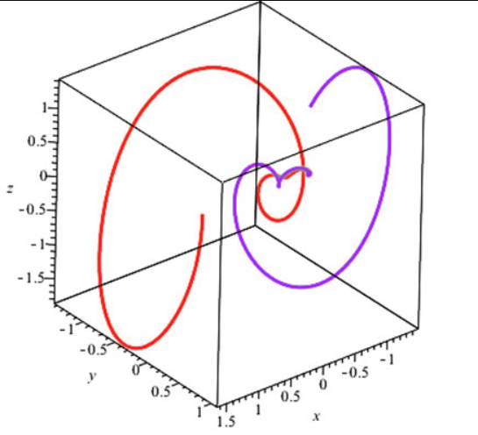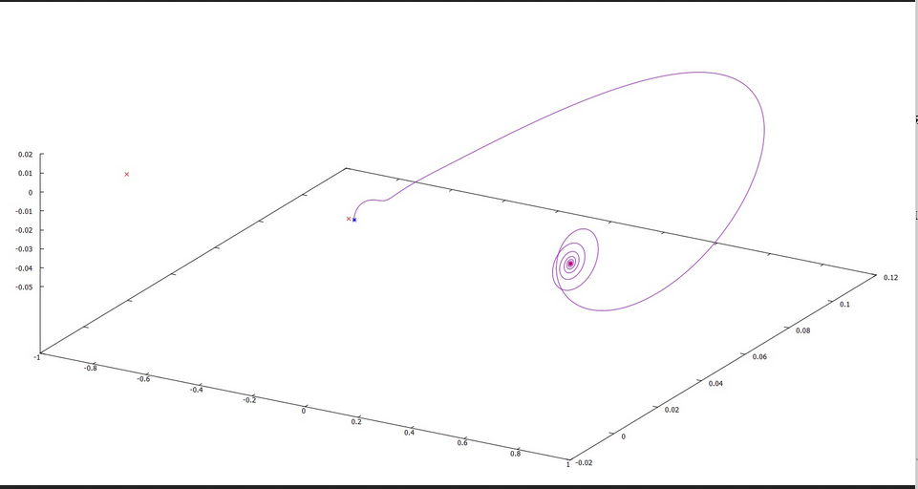

Рис.1 – Неустойчивая точка

При a=4; b=-5 получаем неустойчивую точку

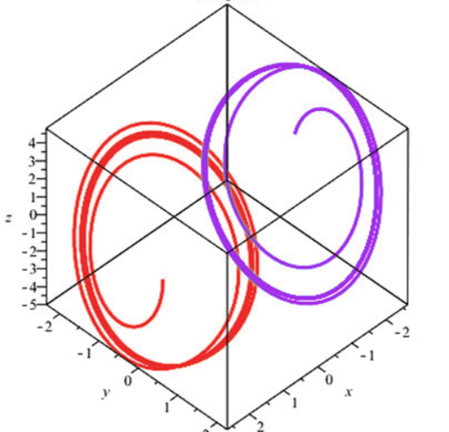

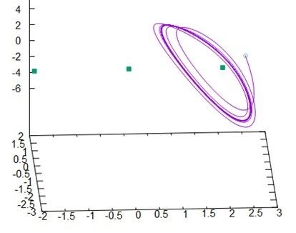

Рис.2 –График динамики системы неустойчивого положения точки

**Анализ точки**

Матрица линеаризованной системы примет вид:

Характеристическое уравнение примет вид:

Найдя корни с помощью метода Кардано выяснили, что , т.е. точка неустойчива при:

Построим фазовые портреты:

При a=0.5; b=-1.5 получаем устойчивую точку

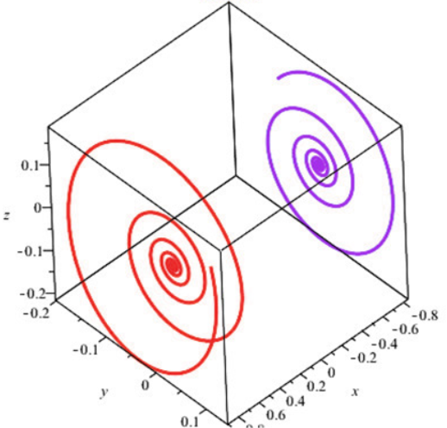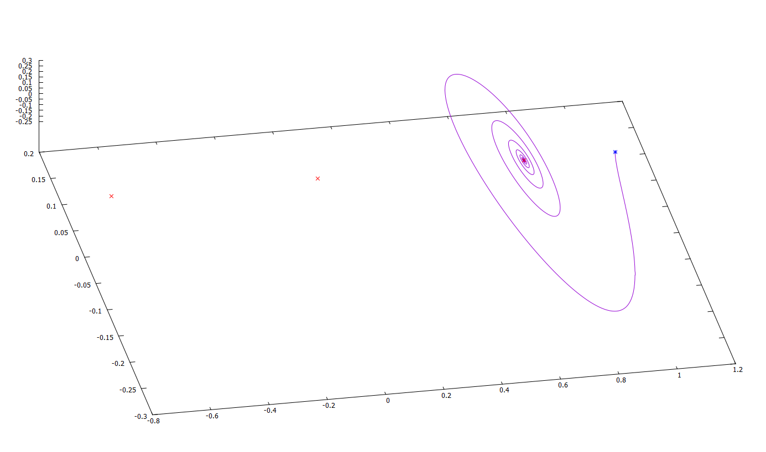

Рис.3 – График динамики устойчивого положения системы точки

При a=4; b=-5 получаем неустойчивую точку

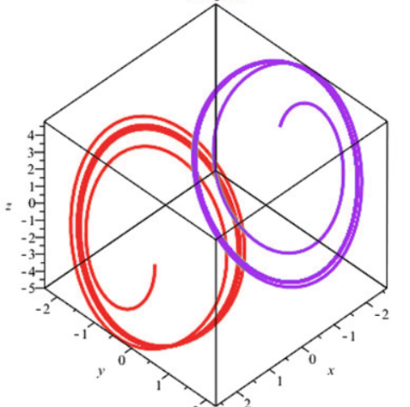

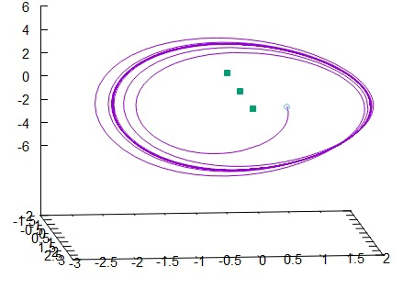

Рис.4 – График динамики неустойчивого положения системы точки

**Анализ точки**

Матрица линеаризованной системы примет вид:

Характеристическое уравнение примет вид:

Найдя корни с помощью метода Кардано выяснили, что , т.е. точка неустойчива при:

Построим фазовые портреты:

При a=0.5; b=-1.5 получаем устойчивую точку

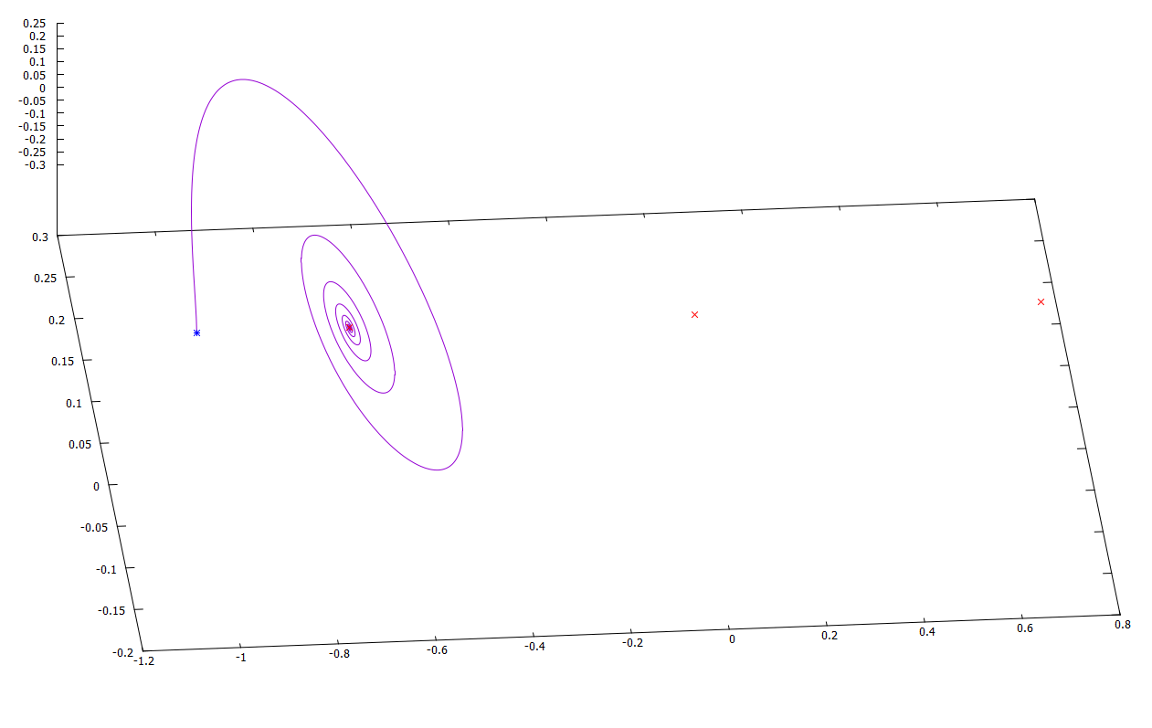

Рис.5 – График динамики устойчивого положения системы точки

При a=5; b=-5 получаем неустойчивую точку





Рис.6 – График динамики неустойчивого положения системы точки

Объединяя случаи неустойчивости точек можно поймать странный аттрактор.

При a=2.5; b= -2.1 можно заметить, как траектория огибает все стационарные точки, ни на одной из них не задерживаясь

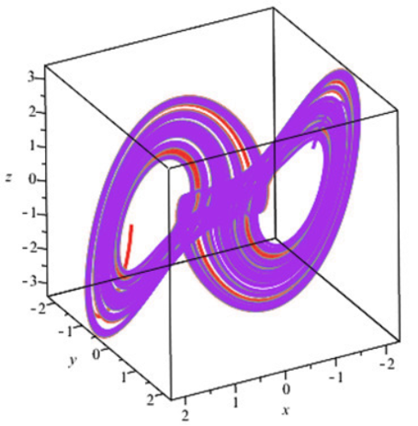

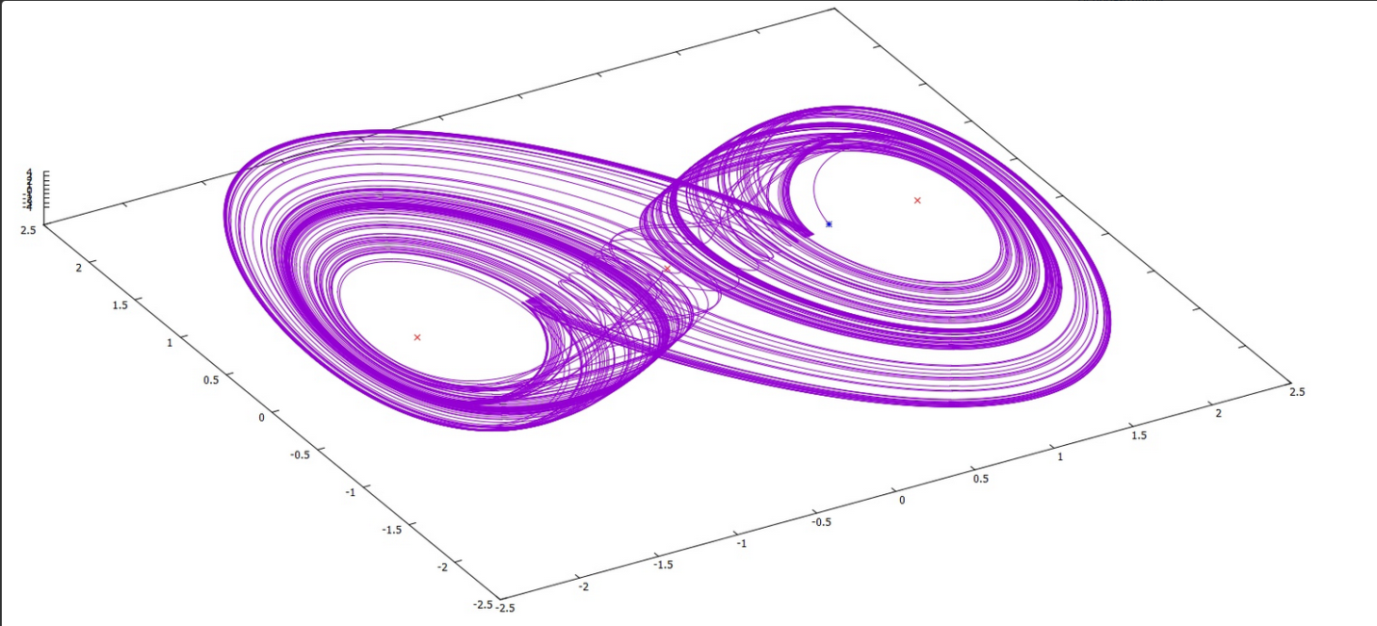

Рис.7 – График динамики системы - странный аттрактор

Система движется вокруг двух устойчивых точек , но к ним самим не доходит. Система продолжительно долго остается в таком состоянии.

Также можно поймать автоколебания:

При получаем следующую картинку

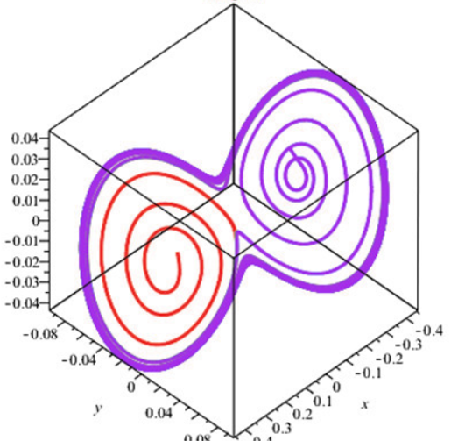

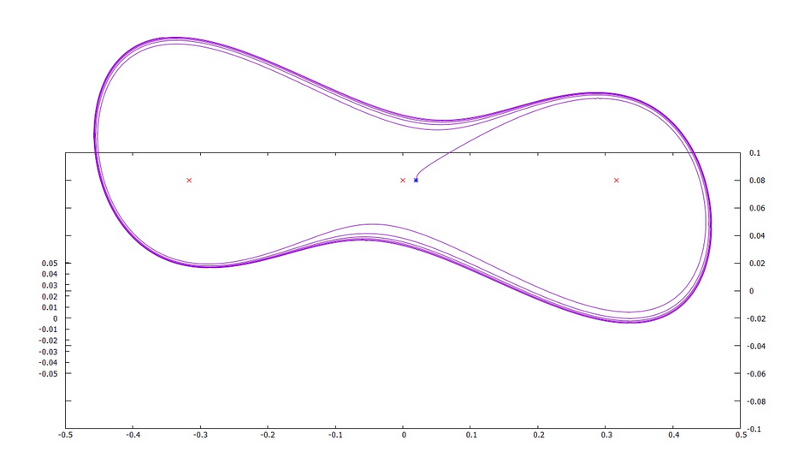

Рис. 8 – Режим автоколебаний

Система в данном случае движется вокруг всех стационарных точек, близко к ним не подходя.

**Заключение**

В ходе данной лабораторной работы был получен навык численного исследования динамики нелинейной диссипативной динамической системы, обладающей странным аттрактором. Были определены области изменения параметров *a* и *b*, в которых данная динамическая система является диссипативной. Найдены и исследованы на устойчивость стационарные точки системы. Определены значения параметров *a* и *b,* при которых в системе появляются предельный цикл, странный аттрактор, а также такие значения параметров, при которых система переходит в режим автоколебаний.

Для проведения серии вычислительных экспериментов была написана вычислительная программа на языке программирования C++. В результате проведенных экспериментов были получены различные виды динамики системы.

**Приложение А**

#define _USE_MATH_DEFINES

#define _CRT_SECURE_NO_WARNINGS

#include <iostream>

#include <cmath>

#include <fstream>

#include <cstdlib>

#include <iomanip>

#define n 15000

#define h 0.05

#define a 0.1

#define b -0.1

#define s 0.000009

using namespace std;

double funcx(double x, double y, double z)

{

double fx;

fx = y;

return fx;

}

double funcy(double x, double y, double z)

{

double fy;

fy = z;

return fy;

}

double funcz(double x, double y, double z)

{

double fz;

fz = a * x + b * y - z - x * x * x;

return fz;

}

double RuKu_4()

{

double* x = new double[n];

double* y = new double[n];

double* z = new double[n];

for (int i = 0; i < n; i++)

{

x[i] = 0;

y[i] = 0;

z[i] = 0;

}

double kx1, kx2, kx3, kx4, ky1, ky2, ky3, ky4, kz1, kz2, kz3, kz4;

x[0] = sqrt(a) + s;

y[0] = s;

z[0] = s;

for (int i = 0; i < n - 1; i++)

{

kx1 = funcx(x[i], y[i], z[i]);//x'=

ky1 = funcy(x[i], y[i], z[i]);//y'=

kz1 = funcz(x[i], y[i], z[i]);//z'=

kx2 = funcx(x[i] + (h * kx1 / 2), y[i] + (h * ky1 / 2), z[i] + (h * kz1 / 2));

ky2 = funcy(x[i] + (h * kx1 / 2), y[i] + (h * ky1 / 2), z[i] + (h * kz1 / 2));

kz2 = funcz(x[i] + (h * kx1 / 2), y[i] + (h * ky1 / 2), z[i] + (h * kz1 / 2));

kx3 = funcx(x[i] + (h * kx2 / 2), y[i] + (h * ky2 / 2), z[i] + (h * kz2 / 2));

ky3 = funcy(x[i] + (h * kx2 / 2), y[i] + (h * ky2 / 2), z[i] + (h * kz2 / 2));

kz3 = funcz(x[i] + (h * kx2 / 2), y[i] + (h * ky2 / 2), z[i] + (h * kz2 / 2));

kx4 = funcx(x[i] + (h * kx3 / 2), y[i] + (h * ky3 / 2), z[i] + (h * kz3 / 2));

ky4 = funcy(x[i] + (h * kx3 / 2), y[i] + (h * ky3 / 2), z[i] + (h * kz3 / 2));

kz4 = funcz(x[i] + (h * kx3 / 2), y[i] + (h * ky3 / 2), z[i] + (h * kz3 / 2));

x[i + 1] = x[i] + (h / 6) * (kx1 + 2 * kx2 + 2 * kx3 + kx4);

y[i + 1] = y[i] + (h / 6) * (ky1 + 2 * ky2 + 2 * ky3 + ky4);

z[i + 1] = z[i] + (h / 6) * (kz1 + 2 * kz2 + 2 * kz3 + kz4);

}

ofstream fout6("xyz.txt");

for (int i = 0; i < n; i++)

{

fout6 << x[i] << setw(10) << y[i] << setw(10) << z[i] << endl;

}

fout6.close();

ofstream fout111("st_xyz.txt");

fout111 << 0 << setw(10) << 0 << setw(10) << 0 << endl;

fout111 << -sqrt(a) << setw(10) << 0 << setw(10) << 0 << endl;

fout111 << sqrt(a) << setw(10) << 0 << setw(10) << 0 << endl;

fout111.close();

ofstream fout211("nkt_xyz.txt");

fout211 << x[0] << setw(10) << y[0] << setw(10) << z[0] << endl;

cout << x[0] << setw(10) << y[0] << setw(10) << z[0] << endl;

fout211.close();

return 0;

}

int main()

{

setlocale(LC_ALL, "Russian");

RuKu_4();

return 0;

}